Муниципальное дошкольное образовательного учреждение
«Детский сад №21»

Консультация для родителей:

«В игры играем – память развиваем»

Подготовил педагог Каталевская Е.В.

Ярославль 2021г
Говорят, у одних она большая и крепкая, а у других совсем дырявая – не чего не держит.
О чем идет речь? О корзине? О кладовой? Нет, речь идет о памяти.
Память! В ней собраны наши знания, воспоминания, опыт, бесценные сокровища ума. Чем больше объем и прочность памяти, тем больше таких сокровищ.
Специалисты различают кратковременную и долговременную память, а также виды памяти в зависимости от характера запоминаемого материала: моторную, слуховую, зрительную, вербальную (словесную), логическую.
Преобладание у человека того или иного вида памяти говорит о том, как ему легче воспринимать информацию: виде зрительных образов или словесной информации, совершая какие-то действия или выстраивая логические цепочки.
Очень часто эти виды памяти выступают в определенных сочетаниях:
• Зрительно-моторная память необходима для выполнения работы по образцу (списывание с доски, работа с прописями, с последующим выполнением задания по памяти);
• Вербально-моторная (работа со словесной инструкцией с указанием порядка выполнения задания: написание под диктовку элементов букв, рисование под диктовку геометрических узоров по клеточкам);
• Логическая память (запоминание последовательности слов, действий в сюжетных рассказах и т.д.)
У дошкольников преобладает непроизвольное запоминание (запоминание без цели), поэтому если вы хотите чему-то научить ребенка-дошкольника, необходимо помнить:
- Цель обучения должна быть эмоционально значима для него – достигнув цели, ребенок ждет похвалы или удивления взрослого.
- Лучше сохраняется материал, который поразил и увлек ребенка.
- Дети очень любят соревнование, игру.
- Во многом внимание дошкольника зависит от изобретательности взрослых, их фантазий.
К семи годам у ребенка начинает формироваться произвольная память (сознательное запоминание), это связано с физиологическим развитием ребенка.
Предлагаем вам ознакомиться с правилами запоминания, соблюдение которых поможет вам и вашему ребенку при обучении в школе.
- Детская память характеризуется тем, что заучивание похожего материала стирает предыдущий. Поэтому, прежде чем приступить к изучению следующего учебного материала, сделайте перерыв или дайте возможность ребенку сменить деятельность.
- Чтобы запомнить новый материал его лучше всего учить на ночь(таблицу умножения, стихотворение и т.д.)
- Чтобы ребенок лучше запомнил новый материал, ему при изучении необходимо задавать вопросы: о чем это? Что про это говорится? И т.д.

Предлагаем вам несколько простых игр и упражнений на развитие произвольной памяти.
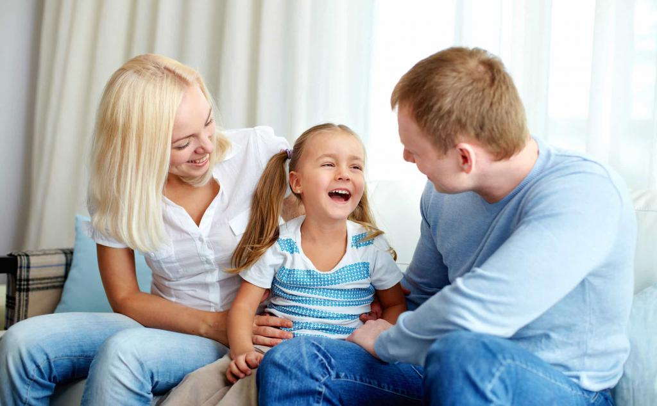
Игра «Слово за слово».
Цель: развитие памяти и увеличение объема памяти, расширение и активизация словаря
Взрослый начинает игру и говорит:
«На полянке растут цветы:….» («В лесу живут...», «В саду на деревьях растут...». «В зоопарке можно увидеть...» и т. д.)
Ребенок повторяет сказанное и добавляет название цветка («ромашка»), третий игрок (или вновь взрослый) повторяет всю фразу и добавляет название цветка («одуванчик»). И так далее. Это позволит расширить словарный запас у ребенка и стимулирует развитие памяти.
Игра «Два предмета»
Цель: активизация зрительной памяти, сосредоточение ребенка на отдельных свойствах предметов. Развитие способности по описанию свойств определять, каким предметам эти свойства принадлежат.
- Назови два предмета обладающих сразу тремя признаками:
• Гладкий черный твердый...
• Темный тяжелый шумный...
• Светлый легкий блестящий...
• Белый мягкий съедобный...
Игра «Какой игрушки не хватает?»
Цель: развитие зрительной памяти.
Ход игры: Поставить перед ребенком на 1 минуту 4-5 игрушек, затем попросить ребенка отвернуться и убрать одну игрушку.
Вопрос к ребенку: «Какой игрушки не хватает?»
Игру можно усложнить:
а) увеличить количество игрушек;
б) ничего не убирать, а только менять игрушки местами.
Играть можно 2-3 раза в неделю (игрушки меняются).

